Checklista inför felanmälan på elrullstol/scooter

Elrullstol/scooter startar inte
- Kontrollera att laddsladden inte är inkopplad.
- Kontrollera att stolen/scootern inte är i friläge (spak nere vid däcken).
- Kontrollera att magnetlåset inte slagit på (röd lampa lyser i nyckeln).
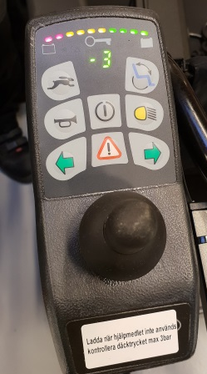
Dra en kylskåpsmagnet eller om man har magnetlås på sitt mobilfodral över displayen för att låsa/låsa upp.

När laddaren är inkopplad rätt och har ström lyser lampan gult.
Om den blinkar får laddaren ingen kontakt eller så är batteriet dåligt.
Lampan ”klar” lyser grönt när den är färdig laddad, brukar ta ca 5-6 timmar.
VIKTIGT att man alltid har elrullstolen/scootern på laddning om den inte används.

Elrullstolen/scootern går långsamt
- Kontrollera om knappen med en sköldpadda är intryckt eller reglaget som reglerar hastigheten vriden till minimum. Se bild 3.
- Kontrollera att stolen är i normalt läge och inte upphöjd, samt att ryggstödet inte är för mycket lutad bakåt.
- Önskas ökad maxhastighet – kontakta arbetsterapeuten.

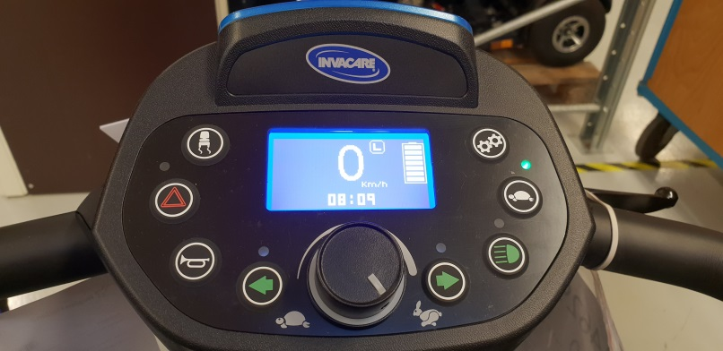
Bild 3
Övrigt
- Skiftnyckel lyser på displayen. Vi utför en service nästa gång vi har stolen inne hos oss.
- Däcken pumpar man själv eller så får man komma in till hmc. Trycket ska vara ca: 3bar.
- Vissa stolar har ett extra handtag som assistenten använder, detta går ofta sönder för det kommer i vägen (vårdastyrning) – lagas av hmc. Se bild 4.
- Kontrollera vilket däck som är trasigt, vänster – höger (om man sitter i stolen), fram – bak.

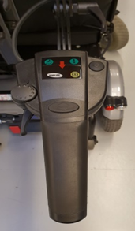

Bild 4.

Minicrosser
- Vid felmeddelande kontrollera hur många lampor som lyser på vänster sida på displayen: Detta ger teknikerna en mer exakt felkod.
- Model M1: fungerar ej gasen kontrollera så inte den lilla knappen på höger sida av displayen har blivit ändrad.
Denna model har gashandtag på båda sidor som man kan växla mellan.

